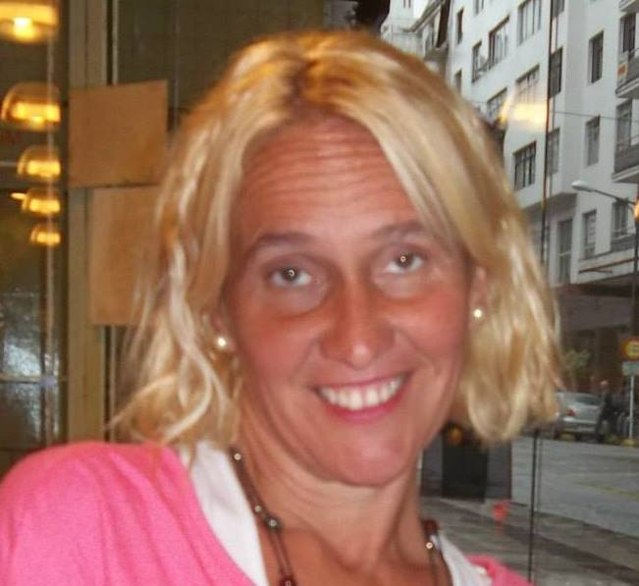Curriculum vitae

Nombre y apellido:

María Gabriela Schneider

Dirección:

Comahue 1300 Neuquén Capital

Fecha de nacimiento:

29-03-1970

Estado civil:

Casada

Lugar de nacimiento:

Provincia de Buenos Aires

Teléfono de contacto:

440-3391

Celular:

155-955131

Dirección de e-mail:

[gabytasch@hotmail.com](mailto:gabytasch@hotmail.com)

Educación y formación:

Estudios secundarios completos

Universitarios:

Carrera de bibliotecología (Humanidades)

Universidad Nacional del Mar del Plata.

Año 2011.

Cursos de marketing:

Proporcionados por la misma empresa.

Cursos de ventas y conocimiento de sus productos:

Dictados por laboratorios de líneas de estética:

Hanna Collins (jornada de dos días provincia de Bs. As)

Alfa Parf (jornada tres días provincia de Bs, As)

Excel (Encuentro nacional de cosmetología provincia de Bs. As.)

Curso de:

Informática Aplicada a la Gestión Administrativa Contable – Sueldos y Jornales. ( C.E.F Nº 9)

Experiencia Laboral:

Atelier del peinador (empresa que se especializa en la venta de productos para la belleza facial, capilar y corporal, incorporando a través de los años la enseñanza de las mismas)

Desde mayo de 1988 hasta febrero de 2005.

Las tareas en las que me desempeñe:

Cajera.

Ayudante administrativa.

Venta directa al profesional

Venta a distribuidores con facturación tipo A y B

Manejo de cuentas corrientes

Encargada de academia (suplente)

Encargada de local venta al publico con personal a cargo (suplente).

En el último año me desempeñe como viajante de la empresa para adquirir conocimientos de ventas mas personalizados.

Referencias:

Atelier del peinador

Planas 151

Teléfono:

442-5134